**Titolo:**

Management dei pazienti affetti da artriti infiammatorie croniche afferenti agli ambulatori di Reumatologia territoriale della Regione Piemonte: focus sulla prevalenza di eventi cardio e cerebro-vascolari.

**Autori**: Ianniello A*, Longato L**, Malesci D***.

*Specialista Reumatologa, Ambulatorio di Reumatologia Asl di Novara; **Specialista Reumatologa, Ambulatorio di Reumatologia ASL di Biella; ***Spacialista Reumatologo, Ambulatorio di Reumatologia, ASL TO1 di Torino.

Riassunto

L’artrite reumatoide (AR) e le Spondilo-enteso-artriti (SpA) sono malattie infiammatorie croniche sistemiche gravate da aumentato rischio di eventi CV che in era pre-biologici era stimato essere del 60%. L’impiego di farmaci anti-TNFa ha permesso di modificare l’evolutività della malattia articolare con un ottimo controllo della flogosi e di conseguenza riduzione del rischio CV. Mediante approccio osservazionale si è voluto analizzare in una casistica ambulatoriale decennale la prevalenza di eventi CV prima e dopo l’avvento di farmaci anti-TNF in Regione Piemonte. Dai risultati emerge una netta riduzione statisticamente significativa di eventi CV in corso di terapia con farmaci biologici se rapportati a tradizionale terapia di fondo, sottolineando la necessità, per lo specialista reumatologo di uno studio e monitoraggio approfondito e periodico delle comorbidità CV.

**Key words**: arthritis, cardiovascular events, antiTNFalfa.

**INTRODUZIONE:**

L’artrite reumatoide (AR) e le Spondilo-enteso-artriti (SpA) sono malattie infiammatorie croniche sistemiche, la cui storia naturale conduce a progressiva distruzione e deformità articolare, con conseguente peggioramento della qualità di vita, della funzione articolare e della capacità lavorativa dei pazienti. (1-5)

1. Grosso V, Caporali R. Treat-to-target nell’artrite reumatoide: quali obiettivi. ARS. 2014;2:3-10.
2. McInnes IB, O’Dell JR. State of the art: rheumatoid arthritis. Ann Rheum Dis. 2010;69:1898-906.
3. Minisola G. Le patologie reumatiche croniche invalidanti e la loro rilevanza epidemiologica. Sala degli Atti Parlamentari. Roma,26 settembre 2013.
4. Malattie Reumatiche e Lavoro. Indagine Osservatorio Sanità e Salute. 2008.
5. I Rapporto sociale sull’Artrite Reumatoide. Indagine Conoscitiva ANMAR-SIR-CENSIS. 2008

Nelle ultime due decadi il paradigma terapeutico è profondamente cambiato.

E’ stato infatti dimostrato che un trattamento precoce con farmaci in grado di modificare il decorso di malattia (sDMARD di sintesi), somministrati in monoterapia o in combinazione tra essi e, in caso di risposta clinica inadeguata, l’associazione di farmaci biotecnologici (bDMARD), comporti un miglior outcome clinico e funzionale. (6-8)

1. Verstappen SM, Jacobs JW, Bijlsma LW, Heurkens AH, van Booma-Frankfort C, Borg eJ. Five year follow-up of rheumatoid arthritis patients after early treatment with disease modifying antirheumatic drugs versus treatment according to the pyramid approach in the first year. Arthritis Rheum. 2003;48:1797-807.
2. Lard LR, Visser H, Speyer I, Vander Horst-Bruinsma IE, Zwinderman AH, Breedveld FC. Early versus delayed treatment in patients with recent-onset rheumatoid arthritis: comparison of two cohorts who received different strategies. Am J Med. 2001;111:446-51
3. Van Aken J, Lard LR, le Cassie S, Hazes JM, Breedveld FC, Huizinga TW. Radiological outcome after four years of early versus delayed treatment strategy in patients with recent onsetrheumatoid arthritis. Ann Rheum Dis. 2004;63:274-9.

Studi epidemiologici hanno evidenziato che l’AR diminuisce l’aspettativa di vita di circa 10-15 anni e che gli eventi cardiovascolari (CV), soprattutto infarto miocardico acuto e scompenso cardiaco, rappresentino la principale causa di mortalità (circa la metà di tutte le morti nei pazienti con AR sono riconducibili ad essi). (9-12)

1. Sarzi-Puttini P et al. Cardiac involvement in systemic rheumatic diseases: an update. Autoimmun Rev 2010; 9(12): 849-52.
2. Nurmohamed MT. Cardiovascular risk in rheumatoid arthritis. Autoimmun Rev 2009; 8(8): 663-7
3. Soltesz P et al. Comparative assessment of vascular function in autoimmune rheumatic diseases: considerations of prevention and treatment. Autoimmune Rev 2011;10(7):416-25.
4. Maradit-Kremers H et al. Increased unrecognised coronary heart disease and sudden deaths in rheumatoid arthritis : a population–based cohort study . Arthritis Rheum 2005; 52(2):402-11.

Studi autoptici su pazienti affetti da AR, già nel 1990, in era pre-biologica, avevano documentato come il 60% dei pazienti fosse affetto da patologie di tipo CV. (13-14)

1. Kapetanovic MC, Lindqvist E, Geborek P, Saxne T, Eberhard K. Long-term mortality rate in rheumatoid arthritis patients with disease onset in the 1980s. Scand JRheumatol 2011;6:433-8.
2. Koivuniemi R. Paimela L, Soumalainen R, Leirisalo-Repo M. Cardiovascular diseases in patient with Rheumatoid Arthritis. Scand J Rheumatol 2013;42:131-5.

L’AR rappresenta un importante fattore di rischio per eventi CV. La prevalenza nei soggetti con AR è risultata analoga a quella riscontrata nella popolazione affetta da diabete mellito di tipo 2. (15-18)

1. Van Halm VP, Peters MJ et al. Rheumatoid arthritis versus diabetes as a risk factor for cardiovascular disease, a cross sectional study. The CARRE Investigation. Ann Rheum Dis. 2008 Aug 12
2. Gonzalez A, Maradit KH, Crowson CS et al Do cardiovascular risk factors confer the same risk for cardiovascular outcomes in rheumatoid arthritis patients as in non rheumatoid arthritis patient ? Ann Rheum Dis 2008; 67: 64-9
3. Assous N, Touze E et al. Cardiovascular disease in rheumatoid arthritis: single center hospital-based cohort study France. Joint Bone Spine 2007; 74:66-72
4. Wallberg-Jonsson S, Johansson H et al. Extent of inflammation predicts cardiovascular disease and overall mortlity in seropositive rheumatoid arthritis. A retrospective cohort study from disease onset. J Rheumatol 1992; 26:2562-71

L’incremento delle patologie CV nei pazienti con artriti infiammatorie croniche (AIC) è probabilmente il risultato sia di un aumento dei tradizionali fattori di rischio per aterosclerosi, sia della presenza di uno stato flogistico cronico, che promuove lo sviluppo di un’aterosclerosi accelerata. (19-21)

1. Ridker PM et al. Testing the inflammatory hypothesis of atherothrombosis: scientific rationale for the cardiovascular inflammation reduction trial (CIRT). J Thromb Haemost 2009;7(Suppl 1):332-9.
2. Dessein PH et al. Could cardiovascular disease risk stratification and management in rheumatoid arthritis be enhanced? Ann Rheum Dis 2013;72:1743-6.
3. Arts EE et al. Perfomance of four current risk algorithms in predicting cardiovascular events in patients with early rheumatid arthritis. Ann Rheum Dis 2014 [Epub ahead of print].

In condizioni fisiologiche, l’endotelio vasale partecipa al mantenimento di un equilibrio antitrombotico e anticoagulante. Dopo lo stimolo infiammatorio, così come per effetto dei fattori di rischio CV, l’endotelio, potenziale bersaglio di citochine, autoanticorpi e immunocomplessi, subisce alterazioni pro-aterogene e pro-trombotiche. (22)

1. Enzo Manzato: La malattia coronarica, Approccio integrato al paziente con malattia vascolare, Edizioni Scientifiche, 2001

In particolare durante le AIC per liberazione di citochine pro-infiammatorie (TNF-α, IL-1 e IL-6), prodotte a livello del tessuto sinoviale, si verificherebbero alterazioni pro-aterogene con disfunzione endoteliale, dislipidemia ed insulino-resistenza. (23)

1. McMahon M et al. Proinflammatory high-density lipoprotein as a biomarker for atherosclerosis in patients with lupus systemic erithematosus and rheumatoid arthritis. Arthritis and Rheum 2006;54(8):2541-9.

Nei pazienti con AR è stata infatti dimostrata iperinsulinemia e insulino-resistenza con conseguente ridotta tolleranza ai carboidrati che correlerebbe con la gravità del processo flogistico. (24-25)

1. Navarro-Millan I et al. Changes in lipoprotein associated with methotrexate or combination therapy in early rheumatoid arthritis: results from the treatment of early rheumatoid arthritis trial. Arthritis Rheum 2013;65:1430-8.
2. Curtis JR et al. Dyslipidemia and changes in lipid profiles associated with rheumatoid arthritis and initiation of anti-TNF therapy. Arthritis Care Res 2012; 64:1282-91.

Un trattamento farmacologico che garantisca un controllo ottimale dell’infiammazione e dell’attività di malattia, dovrebbe ridurre il rischio di eventi CV nei pazienti affetti da AIC. I pazienti affetti da AR trattati con Methotrexate presentano mortalità per eventi CV ridotta, mentre resta inalterata la mortalità dovuta ad altre cause. (26)

1. Choi HK, Hernan MA, Seerger JD, Robins JM, Wolfe F. Methotrexate and mortality in patients with rheumaoid arhritis: a prospective study.Lancet 2002;359:1173-7.

L’impiego di farmaci biotecnologici antagonisti del TNF-α, negli ultimi 10 anni, ha permesso di ottenere importanti risultati sulla riduzione del rischio CV, malgrado siano controindicati nello scompenso cardiaco (SC).(27-31)

.

1. Westlake SL et al. Tumor necrosis factor antagonists and the risk of cardiovascular disease in patient with rheumatoid arthritis: systematic literature review. Rheumatology 2011;50:518-31.
2. Barnabe C et al. Systematic review and meta-analysis: anti-tumor necrosis factor alpha therapy and cardiovascular events in rheumatoid arthritis. Arthritis Care Res 2011;63:522-9.
3. Dixon WG et al. Reduction in the incidence of myocardial infarction in patients rheumatoid arthritis who respond to anti tumor necrosis factor alpha therapy: results from the British Society for Rheumatology Biologics Register. Arthritis Rheum 2007;56(9)2905-12.
4. Myasoedova E et al. Lipid paradox in rheumatoid arthritis: the impact of serum lipid measures and systemic inflammation on the risk of cardiovascular disease. Ann Rheum Dis 2011;70:482-7.
5. Choy E et al. Interpreting lipid levels in the context of high –grade inflammatory state with a focus on rheumatoid arthritis: a challenge to conventional cardiovascular risk actions. Ann Rheum Dis 2009;68:460-9.

Il trattamento con antagonisti del TNF-α in pazienti con AR riduce, infatti, l’attività di malattia e migliora significativamente la disfunzione endoteliale. I farmaci anti TNF-α hanno dimostrato di migliorare anche altri fattori di rischio dell’aterosclerosi: riducendo l’insulino-resistenza (per riduzione delle adinopectine) e aumentando le HDL. (32)

1. Tam LS et al. Impact of TNF inhibition on insulin resistance and lipids levels in patients with rheumatoid arthritis. Clin Rheumatol 2007;26(9):1495-8.

Inoltre nelle Linee Guida Europee relative al trattamento dell`ipertensione arteriosa la proteina C reattiva (PCR) e` stata inclusa tra i fattori di rischio quale fattore predittivo di eventi CV. (33-38)

1. Del Rincòn I et al High incidence of cardiovascular events in a rheumatoid arthritis cohort not explained by traditional cardiac risk factors. Arthritis Rheum 2001;44(12):2737-45.
2. Libby P et al. Clinical implications of inflammation for cardiovascular primary prevention. Eur Heart J 2010; 31(7):777-83.
3. Kapotage S et al. C-reactive protein concentration and risk of coronary heart disease, stroke, and mortality: an individual participant meta-analysis. Lancet 2010;375(9709);132-40.
4. Winyard PG et al. Presence of foam cells containing oxidized low density lipoprotein in the synovial membrane from patients with rheumatoid arthritis. Ann Rheum Dis 1993;52(9):677-80.
5. Pasceri V et al. A tale of two diseases: atherosclerosis and rheumatoid arthritis. Circulation 1999;100(21):2124-6.
6. Koenig W et al. Biomarkers of atherosclerotic plaque instability and rupture. Arterioscler Thromb Vasc Biol 2007;27(1):15-26.

Nell’ottica di una valutazione globale dei pazienti con AIC, considerando, non solo l’evolutività di malattia ma anche le possibili comorbidità, abbiamo effettuato una valutazione di tipo osservazionale riguardante l’incidenza di eventi cardiaci e cerebro-vascolari su una casistica allargata a tre servizi territoriali di reumatologia della Regione Piemonte.

**CASISTICA:**

In pazienti affetti da AR e SpA afferenti all’ambulatorio di reumatologia del territorio delle ASL di Biella, Novara e TO1 di Torino, per un periodo decennale di attività ambulatoriale, è stata valutata la presenza di almeno un evento cardiaco (angina pectoris, infarto miocardico acuto (IMA), fibrillazione atriale (FA), scompenso cardiaco) o cerebro-vascolare (ICTUS, encefalopatie multi-infartuali, malattie trombofiliche (TEP/TVP), rotture aneurismatiche, emorragie cerebrali) nel corso della vita.

In coloro che hanno presentato almeno un evento CV sono stati valutati il rapporto M:F, l’età all’evento, gli anni di malattia alla comparsa dell’evento, l’eventuale comorbidità ipertensiva ed il tipo di terapia in atto al momento dell’evento.

**(descrizione dell’analisi statistica)**

**RISULTATI:**

La casistica totale si compone di 579 pazienti con prevalenza del sesso femminile (rapporto M:F=1:1,7); il 52,8% è affetto da AR ed il 47,2% da SpA (**grafico 1**); il 47,5% è in terapia con farmaci biologici (bDMARD), mentre il 52,5% in terapia con farmaci di fondo di sintesi (sDMARD), gli ipertesi erano il 42,8% contro il 57,2 % che risulta essere non iperteso. Nell’ambito della casistica sono stati riscontrati eventi cardio-vascolari nel 22% dei casi dei quali il 56,7% rappresentati da eventi cardiaci ed il 43,3% da eventi cerebro-vascolari **(TAB. 1)**

|  |  |
| --- | --- |
| **TAB. 1** | |
| Descrizione casistica generale ( 579 paz) | |
| % patologia | |
| AR (n) | 52,8% (306) |
| SpA (n) | 47,2% (273) |
| % genere | |
| M (n) | 37% (214) |
| F (n) | 63% (365) |
| % terapia |  |
| bDMARD (n) | 47,5% (275) |
| sDMARD (n) | 52,5% (304) |
| IPERTENSIONE |  |
| IPERTESI | 42,8% (248) |
| NON IPERTESI | 57,2% (329) |
| eventi CV: 21,9% (127) | |
| eventi cardiaci | 56,7% (72) |
| eventi cerebro-vascolari | 43,3% (55) |

Suddividendo la casistica per patologia emerge come pur essendovi prevalenza del sesso femminile in entrambi i gruppi (AR e SpA); tra i soggetti affetti da AR si riscontra netta prevalenza, statisticamente significativa, del sesso femminile nell’AR con rapporto M:F=1:3,37 (70 maschi e 236 femmine). Nel gruppo di pazienti affetti da SpA si osserva solo una lieve prevalenza del sesso femminile su quello maschile con rapporto M:F=1:1,2 (124 maschi e 152 femmine). **(GRAFICO 2 e 3)**

**Grafico 1: distribuzoine per patologie**

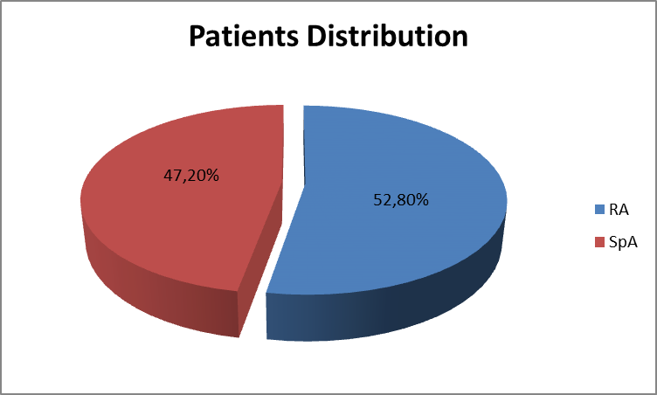

**Grafico 2: rapporto M:F**

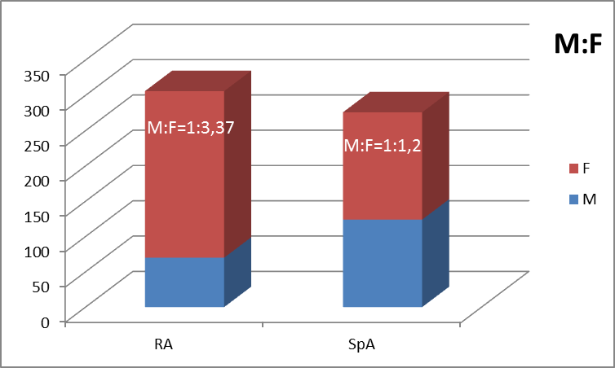

**Grafico 3: distribuzione di genere (correggi PsoA con SpA)**

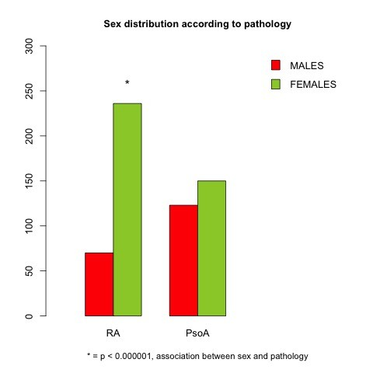

L’età media del gruppo pazienti affetti da AR è di 71 anni, con malattia di lunga durata di 17 anni di media; il gruppo affetto da SpA, per contro, risulta avere età media lievemente inferiore (64 anni) ed una durata di malattia di 10 anni di media.

Nei due gruppi di patologia il 49,5% dei soggetti affetti da AR è in terapia con bDMARD contro il 45,5% dei soggetti con SpA; il 50,5% dei soggetti affetti da AR assumevano solo sDMARD, rispetto al 54,5% dei soggetti affetti da SpA, indicando una sensibile maggior gravità dei pazienti con AR il cui controllo clinico richiedeva più frequentemente l’utilizzo di farmaci biologici rispetto al gruppo SpA.

Analizzando la casistica in base alla comparsa di eventi CV si osserva come il 21,9% dei pazienti ha sviluppato almeno un evento CV nel corso della vita (127 pazienti); di questi il 56,6% è affetto da AR ed il 43,4% da SpA; il 78% dei soggetti non ha quindi mai presentato eventi CV dei quali il 51,7% affetto da AR ed il 48,3% da SpA. (**grafico 4)**

Inoltre il 14,2% riferisce la comparsa di eventi CV ancora prima della diagnosi di AIC, mentre l’85.8% li riferisce insorti successivamente, in corso di malattia articolare.

**Grafico 4: distribuzione di eventi CV**

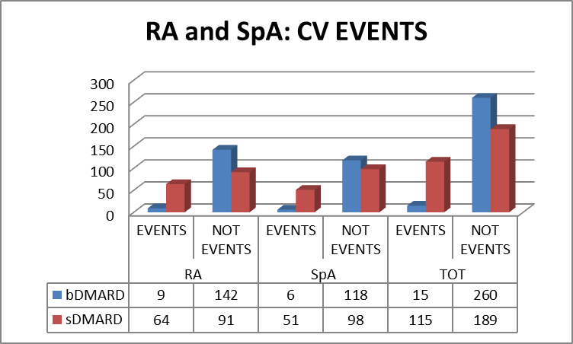

Tra i pazienti con SpA che hanno manifestato l’evento CV vi è maggiore prevalenza del sesso maschile (63%), e tale prevalenza risulta più marcata nel sottogruppo in terapia con bDMARD. (Grafico 5)

Grafico 5: distribuzione di genere in SpA

|  |  |  |  |  |  |  |  |  |  |  |  |  |  |  |  |  |
| --- | --- | --- | --- | --- | --- | --- | --- | --- | --- | --- | --- | --- | --- | --- | --- | --- |
|  | |  |  |  | | --- | --- | --- | | **Grafico 3** | | | | divisione di genere per eventi nel gruppo con SpA | | | |  | M % | F % | | SpA | 63 | 37 | | SpA in bDMARDs | 83,3 | 16,7 | |

Solo l’11% sono coloro che hanno avuto eventi in corso di terapia con farmaci biologici (bDMARD), mentre sono 88,9% i soggetti che hanno avuto eventi CV in corso di terapia con sDMARD. (**TAB. 3 e GRAFICO 6**)

|  |  |
| --- | --- |
| **tab. 3: Descrizione casistica eventi CV (127 paz)** | |
| AR | 56,6% (72) |
| SpA | 43,4% (55) |
| bDMARDs  AR:SpA | 11% (14)  6.3% (8):4.7% (6) |
| sDMARDs  AR:SpA | 88,97% (113)  49.6% (63):39.3%(50) |

In particolare di tutti i pazienti in terapia con bDMARD che hanno avuto eventi CV (11%), il 5,5% era in terapia con Etanercept e l’8,5% in terapia con Adalimumab.

Tra coloro che in terapia con sDMARD ha manifestato almeno un evento CV (88,97%), il 10,5% è successivamente passato a terapia con bDMARD per un miglior controllo clinico dell’AIC.

Tra coloro che hanno avuto eventi il 14,6% presentava più di un evento CV ed in particolare il 5,5% di questi era in terapia con sDMARD contro lo 0,74% che era in terapia con bDMARD.

Sia nell’AR che nella SpA la comparsa di eventi cardio-vascolari è risultata nettamente inferiore in chi assumeva bDMARD, rispetto a chi era in terapia con i soli farmaci di fondo di sintesi (sDMARD) e tale differenza risulta avere una elevata significatività statistica. (Grafica 6)

Grafico 6: distribuzione di eventi CV in AR e SpA (correggi no PsoA ma SpA)

|  |  |
| --- | --- |
|  |  |

Differenziando i pazienti per patologia emerge come sia nei soggetti affetti da AR che da SpA, siano più frequenti gli eventi cardiaci rispetto alle patologie cerebro-vascolari; tuttavia nel gruppo AR. Si riscontra netta prevalenza degli eventi cardiaci su quelli cerebro-vascolari, differenza che risulta essere meno marcata nel gruppo SpA. (grafico 7)

Grafico 7: eventi cardiaci e cerebro-vascolari e artriti

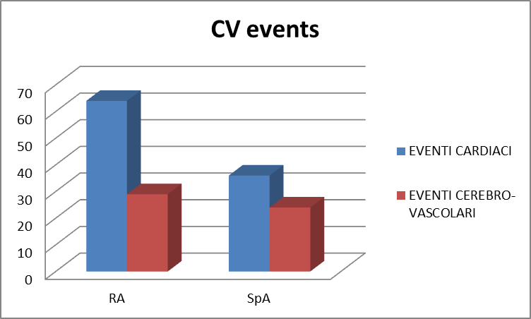

Differenziando poi gli eventi CV sulla base della tipologia di evento emerge come tra le patologie cardiache nel gruppo AR sia prevalente l’insorgenza di angina pectoris ed IMA e tra le patologie cerebro-vascolari siano più frequenti l’encefalopatia multinfartuale e le patologie trombofiliche. Nel gruppo SpA prevalgono gli eventi cardiaci, ed in ordine di frequenza: IMA, FA e angina pectoris. Tra gli eventi cerebro-vascolari nei pazienti affetti da SpA è stato riscontrato più frequentemente ICTUS e patologie trombofiliche. In entrambi i gruppi (AR e SpA) lo scompenso cardiaco ha avuto una bassa prevalenza, anche se lievemente più frequente nel gruppo SpA. (grafico 8)

Quale altro fattore di rischio, nella casistica l’ipertensione non correla con la comparsa di eventi né cardiaci nè vascolari ed in particolar modo nel gruppo AR sono molto più frequenti i soggetti che pur avendo presentato eventi CV non siano ipertesi; meno rilevante la differenza tra ipertesi e non (sempre però a favore dei non ipertesi) nel gruppo SpA che ha sviluppato eventi CV.

**Grafico 8: tipologia di eventi CV**

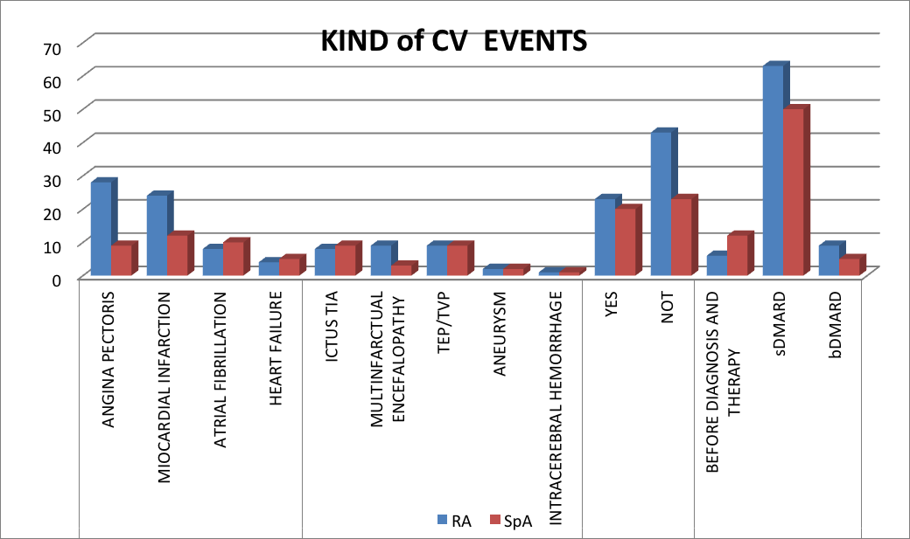



Suddividendo ulteriormente la casistica in base alla frequenza di eventi CV si evince come più frequentemente chi ha sviluppato eventi CV ha avuto un singolo evento in corso di terapia sia con i farmaci di fondo sDMARD che con i farmaci biologici (bDMARD) nell’83% dei casi (48% AR, 35% SpA). Tra coloro che hanno avuto più eventi CV (il 16,5%) vi è una lieve prevalenza per AR (8.6%), ma solo il 3% dei soggetti che avevano già avuto eventi CV erano in terapia con farmaci biologici rispetto ad un 13,4% di chi era in terapia con farmaci di fondo. (grafico 9)

**Grafico 9: prevenzione I e II di eventi CV**

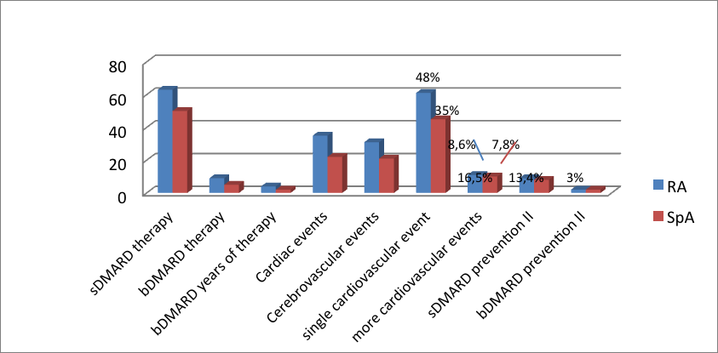



**Grafico 10: numbers of events**

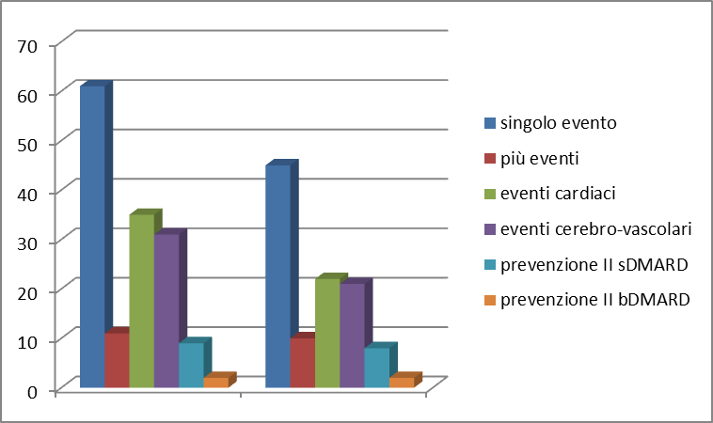

**DISCUSSIONE:**

L’avvento dei farmaci biotecnologici ha cambiato l’approccio terapeutico delle AIC: (AR e SpA); modificandone l’evoluzione clinica e migliorando nettamente la qualità di vita dei pazienti.

Dal 2006, in Regione Piemonte (Nord of Italy), anche i pazienti che afferiscono agli ambulatori di reumatologia più periferici (*territoriali*), hanno accesso alle terapie con farmaci biologici. La gestione clinico-terapeutica dei pazienti nei distretti sanitari di residenza determina netta riduzione dei costi sia diretti che indiretti a carico dei pazienti e dei loro familiari.

La presa in carico dei malati cronici e la continuità gestionale diagnostico-terapeutica permette allo specialista di valutare il paziente nella sua globalità con conseguente riduzione anche delle comorbidità tipicamente associate a tali patologie.

Dopo un decennio dall’avvento dei farmaci biologici in ambito reumatologico, oltre ad un miglior controllo clinico ed efficacia terapeutica della flogosi nelle AIC si è posta maggiore attenzione al miglioramento anche delle patologie associate ed in particolar modo sulle comorbidità di tipo cardio-vascolare che rappresentano la più comune causa di morte nei pazienti con AIC.

Nella casistica in studio si è voluto indagare proprio l’eventuale associazione di eventi cardio-vascolari in rapporto alla terapia effettuata in un periodo di tempo di circa 10 anni di gestione ambulatoriale continuativa di pazienti affetti da AR e SpA afferenti presso gli ambulatori territoriali “ASL” di reumatologia di Torino 1, Novara e Biella. L’arco di tempo decennale di gestione del paziente con AIC, ci ha permesso di valutare nello stesso soggetto, come nell’intera casistica, l’incidenza di eventi CV in relazione alla terapia effettuata dai pazienti, che nel tempo si è avvalsa dei soli farmaci di fondo (sDMARD) variamente associati e dal 2006 in Regione Piemonte, in associazione o in monoterapia di farmaci biologici (bDMARD) come previsto da linee guida regionali e della Società Italiana di Reumatologia (SIR).

Nella casistica in studio i pazienti affetti da artrite reumatoide (52.8%) erano lievemente più rappresentati rispetto a quelli affetti da spondiloartriti (47.2%) con netta prevalenza statisticamente significativa del sesso femminile nell’AR (77%). (39) (Grafico 3)

1. Gabriel SE The epidemiology of rheumatoid arthritis. Rheum Dis Clin North Am 2001;27:269-81

La distribuzione di genere prevalente per il sesso femminile nell’AR, si mantiene inalterata anche nel gruppo di pazienti che ha presentato evento CV, come in chi non ha mai avuto eventi CV. Nel gruppo SpA tra i pazienti che presentano eventi CV si riscontra prevalenza del sesso maschile che pare ancora più accentuata in coloro che assumono farmaci biologici. (Grafico 5)

L’età media dei soggetti con AR (71 anni) è risultata lievemente maggiore rispetto a quelli affetti da SpA (64 anni) , come pure i primi presentavano una più lunga durata di malattia (17 anni) rispetto ali secondi (10 anni). Nel gruppo di pazienti affetti da AR il 49% rispetto ad un 45,5% di soggetti risultavano in terapia con farmaci biologici confermando la maggior gravità ed evolutività dell’AR rispetto alla SpA che richiedeva più frequentemente l’impiego di tale classe di farmaci per un miglior controllo clinico della malattia articolare.

Eventi CV sono stati riscontrati nel 22% dei casi, dei quali il 56,6% risultavano affetti da AR contro un 43,3% di soggetti affetti da SpA. Nell’ambito della casistica, in un periodo osservazionale di almeno 10 anni è rilevante come il 78% dei pazienti affetti da AIC non presentino eventi CV e come nel 14,2% dei casi l’evento CV risultava insorto ancora prima della diagnosi di artrite conseguente a fattori di rischio artrite-indipendente. (Grafico 9 e 10)

In relazione alla terapia effettuata si riscontra come l’88,9% dei soggetti che hanno avuto eventi CV fosse in terapia con i soli sDMARD in quanto in un periodo pre-biologici o per minor aggressività di malattia e solo l’11% dei soggetti che hanno avuto eventi CV era in terapia con farmaci biotecnologici; rapporto che si manteneva si nel gruppo AR che SpA. (Tab. 3)

Sia in pazienti affetti da AR che da SpA, la minor frequenza di comparsa di eventi cardio-vascolari è risultata significativamente ridotta in coloro che assumevano farmaci biologici rispetto a chi assumeva i soli farmaci di fondo. Nell’83% dei casi si trattava di un singolo evento CV sia che i pazienti fossero in terapia con bDMARD che con sDMARD, solo nel 16% dei casi si sono avute comparsa di più eventi in soggetti che già si presentavano a rischio per aver avuto almeno un evento. La prevenzione secondaria da rischio CV in soggetti che già avevano presentato eventi CV è risultata maggiore per chi assumeva farmaci biologici (solo il 3% ha avuto un secondo evento) rispetto a chi assumeva solo farmaci di fondo (il 13% ha sviluppato un secondo evento). (Grafico 10)

I dati suggeriscono come non solo la terapia con farmaci tradizionali abbia un’azione protettiva nei confronti di rischio cardiaco e vascolare, ma che l’impiego dei farmaci biologici in malattie infiammatorie croniche di per se predisponenti per eventi CV, riducano ulteriormente questo elemento di rischio in modo statisticamente significativo e con elevata significatività. Rilevante è proprio la possibilità di estendere l’osservazione, nell’ambito della casistica, al singolo paziente che inizialmente assumeva obbligatoriamente sDMARD e che ora può assumere terapia con farmaci biologici. Emerge, infatti, che anche in soggetti ad elevatissimo rischio CV in quanto già avevano presentato un evento CV, solo il 3% ha avuto una recidiva in corso di terapia con farmaci biologici. Il rischio di recidiva di eventi CV nella popolazione generale è di un paziente su 4. Per l’infarto del miocardio è riportato un rischio di recidiva nei successivi 10 anni dal primo evento ed il 20% dei soggetti con stroke va incontro a recidiva nell’arco della vita. (40-41)

*Berger CJ, Murabito JM, Evans JC, Anderson KM, levy D. Prognosis after first myocardial infarction: comparison of Q-wave and non-Qwave myocardial infarction in the Framingham Heart Study. JAMA 1992;268:1545-51.*

*Censimeno ISTAT 2001:incidenza ICTUS in Italia*

*Dennis MS, Burn JP, Sandercock PAG, Bamford JM, Wade DT, Warlow CP. Long-term survival after first-ever stroke: the Oxfordshire Community Stroke Project. Stroke 1993;24:796-800*

Dalla letteratura emerge come l’ipertensione sia il principale fattore di rischio per eventi CV. La prevalenza di ipertensione nella nostra casistica è stata riscontrata nel 42.8% dei pazienti dei quali il 40% affetti da AR ed il 46% affetti da SpA. Tra i pazienti che hanno manifestato almeno un evento CV il 33.8% è risultato iperteso e di questi 53% erano affetti da AR e 47% da SpA. Ma valutando la totalità dei pazienti ipertesi (248), solo il 17.3% ha manifestato almeno un evento CV, dato che ridimensiona l’ipertensione quale fattore di rischio determinante per lo sviluppo di eventi CV in patologie infiammatorie croniche dove l’elemento flogistico risulta essere predominante sulla possibilità di insorgenza di eventi CV. Un efficace controllo clinico-terapeutico dell’attività di malattia anche nella nostra casisitica sembra essere determinante nella riduzione del rischio di eventi cardiovascolari.

Suddividendo le comorbidità cardio-vascolare emerge come le patologie cardiache risultino nettamente più frequenti rispetto a quelle cerebro-vascolari in entrambi gruppi di artrite, ma mentre nel gruppo AR più frequentemente riscontriamo angina pectoris e IMA tra le cardiache, nel gruppo SpA più frequentemente IMA e FA; in entrambi i gruppi di patologie articolari l’incidenza di scompenso cardiaco, seppur presente è risultata essere inferiore alle altre patologie cardiache. Tra le cerebro-vascolare nei pazienti affetti da AR più frequentemente si riscontra encefalopatia multinfartuale e patologie trombofiliche, in coloro affetti da SpA ICTUS e malattie trombofiliche ed in entrambi i gruppi si osserva una maggior frequenza in corso di terapia con sDMARD e netta riduzione in corso di terapia con biologici.

Seppur limitatamente alla casistica in oggetto, i nostri dati osservazionali di evidenza clinica supportano il ruolo svolto dai farmaci anti-TNF a nel ridurre il rischio di eventi CV in modo indipendente dalla patologia ipertensiva e mette in luce come in realtà sia in ambito cardiaco che cerebro-vascolare l’elemento favorente tali comorbidità sia rappresentato da una più frequente patogenesi trombofilica (IMA, angina, TEP/TEV, ICTUS/TIA).

Malgrado poi l’ICTUS/TIA sia la patologia cerebro-vascolare più frequentemente riscontrata nella nostra casistica (2,9%), pare avere una prevalenza nettamente inferiore alla popolazione generale stimata, per gli oltre 65enni, essere del 5% e di prevalente patogenesi ischemica ossia conseguenti ad occlusioni od embolizzazioni di placche ateromatose correlato quindi a patologia aterosclerotica. Si potrebbe dunque supporre che la terapia con anti-TNFa possa avere un ruolo protettivo l’incidenza di ICTUS/TIA, IMA agendo direttamente sull’endotelio vasale riducendo lo stato protrombotico e recuperandone l’equilibrio anticoagulante.

Ulteriori studi, su più ampie casistiche e di maggior durata nel tempo, andrebbero condotti sulla reale incidenza e prevalenza di eventi trombofilici cardio e cerebro-vascolari in corso di artriti infiammatorie croniche in terapia anti-TNF e/o farmaci di fondo (sDMARD), per meglio definire i meccanismi patogenetici sia delle malattie infiammatorie sistemiche che dell’impiego di strategie terapeutiche sempre più mirate al controllo capillare dell’infiammazione.

La nostra osservazione pone ancora una volta l’attenzione sulla necessità in ambito reumatologico di una gestione integrata volta al controllo della malattia infiammatoria articolare, ma anche ad uno studio e monitoraggio più attento delle comorbidità CV tale da poter condizionare anche le nostre scelte terapeutiche. (43)

*Dougados M. Soubrier M, Antunez A, Balint P, Balsa A, Buch MH. Prevalence of comorbidities in rheumatoid arthritis and evaluation of their monitoring: results of un international, cross-sectional study (COMORA). Rheum Dis. 2014;73:62-8.*

**Bibliografia:**

1. Grosso V, Caporali R. Treat-to-target nell’artrite reumatoide: quali obiettivi. ARS. 2014;2:3-10.
2. McInnes IB, O’Dell JR. State of the art: rheumatoid arthritis. Ann Rheum Dis. 2010;69:1898-906.
3. Minisola G. Le patologie reumatiche croniche invalidanti e la loro rilevanza epidemiologica. Sala degli Atti Parlamentari. Roma,26 settembre 2013.
4. Malattie Reumatiche e Lavoro. Indagine Osservatorio Sanità e Salute. 2008.
5. I Rapporto sociale sull’Artrite Reumatoide. Indagine Conoscitiva ANMAR-SIR-CENSIS. 2008
6. Verstappen SM, Jacobs JW, Bijlsma LW, Heurkens AH, van Booma-Frankfort C, Borg eJ. Five year follow-up of rheumatoid arthritis patients after early treatment with disease modifying antirheumatic drugs versus treatment according to the pyramid approach in the first year. Arthritis Rheum. 2003;48:1797-807.
7. Lard LR, Visser H, Speyer I, Vander Horst-Bruinsma IE, Zwinderman AH, Breedveld FC. Early versus delayed treatment in patients with recent-onset rheumatoid arthritis: comparison of two cohorts who received different strategies. Am J Med. 2001;111:446-51
8. Van Aken J, Lard LR, le Cassie S, Hazes JM, Breedveld FC, Huizinga TW. Radiological outcome after four years of early versus delayed treatment strategy in patients with recent onsetrheumatoid arthritis. Ann Rheum Dis. 2004;63:274-9.
9. Sarzi-Puttini P et al. Cardiac involvement in systemic rheumatic diseases: an update. Autoimmun Rev 2010; 9(12): 849-52.
10. Nurmohamed MT. Cardiovascular risk in rheumatoid arthritis. Autoimmun Rev 2009; 8(8): 663-7
11. Soltesz P et al. Comparative assessment of vascular function in autoimmune rheumatic diseases: considerations of prevention and treatment. Autoimmune Rev 2011;10(7):416-25.
12. Maradit-Kremers H et al. Increased unrecognised coronary heart disease and sudden deaths in rheumatoid arthritis : a population–based cohort study . Arthritis Rheum 2005; 52(2):402-11.
13. Kapetanovic MC, Lindqvist E, Geborek P, Saxne T, Eberhard K. Long-term mortality rate in rheumatoid arthritis patients with disease onset in the 1980s. Scand JRheumatol 2011;6:433-8.
14. Koivuniemi R. Paimela L, Soumalainen R, Leirisalo-Repo M. Cardiovascular diseases in patient with Rheumatoid Arthritis. Scand J Rheumatol 2013;42:131-5.
15. Van Halm VP, Peters MJ et al. Rheumatoid arthritis versus diabetes as a risk factor for cardiovascular disease, a cross sectional study. The CARRE Investigation. Ann Rheum Dis. 2008 Aug 12
16. Gonzalez A, Maradit KH, Crowson CS et al Do cardiovascular risk factors confer the same risk for cardiovascular outcomes in rheumatoid arthritis patients as in non rheumatoid arthritis patient? Ann Rheum Dis 2008; 67: 64-9
17. Assous N, Touze E et al. Cardiovascular disease in rheumatoid arthritis: single center hospital-based cohort study France. Joint Bone Spine 2007; 74:66-72
18. Wallberg-Jonsson S, Johansson H et al. Extent of inflammation predicts cardiovascular disease and overall mortlity in seropositive rheumatoid arthritis. A retrospective cohort study from disease onset. J Rheumatol 1992; 26:2562-71
19. Ridker PM et al. Testing the inflammatory hypothesis of atherothrombosis: scientific rationale for the cardiovascular inflammation reduction trial (CIRT). J Thromb Haemost 2009;7(Suppl 1):332-9.
20. Dessein PH et al. Could cardiovascular disease risk stratification and management in rheumatoid arthritis be enhanced? Ann Rheum Dis 2013;72:1743-6.
21. Arts EE et al. Perfomance of four current risk algorithms in predicting cardiovascular events in patients with early rheumatid arthritis. Ann Rheum Dis 2015 74(4):668-74.
22. Manzato E: La malattia coronarica, Approccio integrato al paziente con malattia vascolare, Edizioni Scientifiche, 2001
23. McMahon M et al. Proinflammatory high-density lipoprotein as a biomarker for atherosclerosis in patients with lupus systemic erithematosus and rheumatoid arthritis. Arthritis and Rheum 2006;54(8):2541-9.
24. Navarro-Millan I et al. Changes in lipoprotein associated with methotrexate or combination therapy in early rheumatoid arthritis: results from the treatment of early rheumatoid arthritis trial. Arthritis Rheum 2013;65:1430-8.
25. Curtis JR et al. Dyslipidemia and changes in lipid profiles associated with rheumatoid arthritis and initiation of anti-TNF therapy. Arthritis Care Res 2012; 64:1282-91.
26. Choi HK, Hernan MA, Seerger JD, Robins JM, Wolfe F. Methotrexate and mortality in patients with rheumaoid arhritis: a prospective study.Lancet 2002;359:1173-7.
27. Westlake SL et al. Tumor necrosis factor antagonists and the risk of cardiovascular disease in patient with rheumatoid arthritis: systematic literature review. Rheumatology 2011;50:518-31.
28. Barnabe C et al. Systematic review and meta-analysis: anti-tumor necrosis factor alpha therapy and cardiovascular events in rheumatoid arthritis. Arthritis Care Res 2011;63:522-9.
29. Dixon WG et al. Reduction in the incidence of myocardial infarction in patients rheumatoid arthritis who respond to anti tumor necrosis factor alpha therapy: results from the British Society for Rheumatology Biologics Register. Arthritis Rheum 2007;56(9)2905-12.
30. Myasoedova E et al. Lipid paradox in rheumatoid arthritis: the impact of serum lipid measures and systemic inflammation on the risk of cardiovascular disease. Ann Rheum Dis 2011;70:482-7.
31. Choy E et al. Interpreting lipid levels in the context of high –grade inflammatory state with a focus on rheumatoid arthritis: a challenge to conventional cardiovascular risk actions. Ann Rheum Dis 2009;68:460-9.
32. Tam LS et al. Impact of TNF inhibition on insulin resistance and lipids levels in patients with rheumatoid arthritis. Clin Rheumatol 2007;26(9):1495-8.
33. Del Rincòn I et al High incidence of cardiovascular events in a rheumatoid arthritis cohort not explained by traditional cardiac risk factors. Arthritis Rheum 2001;44(12):2737-45.
34. Libby P et al. Clinical implications of inflammation for cardiovascular primary prevention. Eur Heart J 2010; 31(7):777-83.
35. Kapotage S et al. C-reactive protein concentration and risk of coronary heart disease, stroke, and mortality: an individual participant meta-analysis. Lancet 2010;375(9709);132-40.
36. Winyard PG et al. Presence of foam cells containing oxidized low density lipoprotein in the synovial membrane from patients with rheumatoid arthritis. Ann Rheum Dis 1993;52(9):677-80.
37. Pasceri V et al. A tale of two diseases: atherosclerosis and rheumatoid arthritis. Circulation 1999;100(21):2124-6.
38. Koenig W et al. Biomarkers of atherosclerotic plaque instability and rupture. Arterioscler Thromb Vasc Biol 2007;27(1):15-26.
39. Gabriel SE The epidemiology of rheumatoid arthritis. Rheum Dis Clin North Am 2001;27:269-81
40. Berger CJ, Murabito JM, Evans JC, Anderson KM, levy D. Prognosis after first myocardial infarction: comparison of Q-wave and non-Qwave myocardial infarction in the Framingham Heart Study. JAMA 1992;268:1545-51.
41. Censimento ISTAT 2001:incidenza ICTUS in Italia
42. Dennis MS, Burn JP, Sandercock PAG, Bamford JM, Wade DT, Warlow CP. Long-term survival after first-ever stroke: the Oxfordshire Community Stroke Project. Stroke 1993;24:796-800
43. Dougados M. Soubrier M, Antunez A, Balint P, Balsa A, Buch MH. Prevalence of comorbidities in rheumatoid arthritis and evaluation of their monitoring: results of un international, cross-sectional study (COMORA). Rheum Dis. 2014;73:62-8.